GROHE Hebelgriffe Atrio Private C. 48459 Vanilla Noir Caesarstone hard graph. gb.

GROHE

Eigenschaften

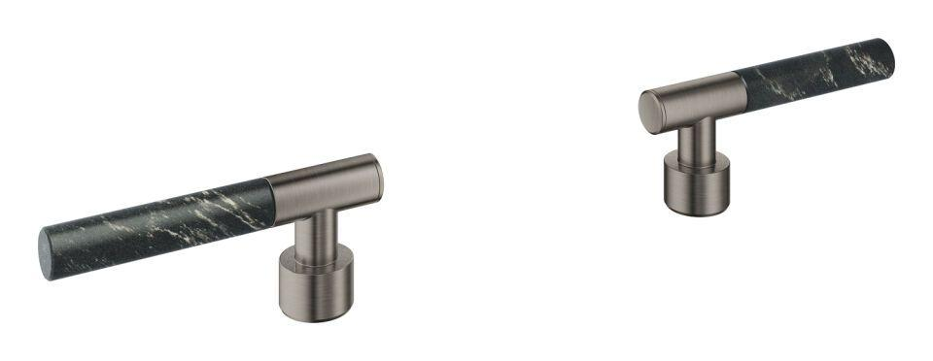

HAN:

48459AL0

Ausführung

Griff

Grundfarbe

Sonstige